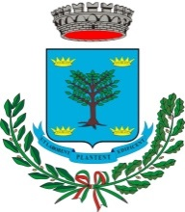
COMUNE DI BONARCADO
Provincia di Oristano

LUDOTECA COMUNALE

Lunedì 03 dicembre 2018

presso il centro sociale di via Europa
Riapre la ludoteca comunale con i seguenti orari:
lunedì e mercoledì
dalle ore 16.00 alle ore 17.30- bambini dai 3 ai 6 anni (scuola dell’infanzia e classe 1 scuola primaria)
dalle 17.00 alle 19.00 bambini scuola primaria(dalla classe seconda)

Si precisa che per il mese di dicembre potranno frequentare solamente i bambini che risultano aver effettuato regolare iscrizione entro giugno 2018; pertanto e’ dovuta solamente la quota frequenza mensile di € 5,00. L’avvenuto pagamento della quota di frequenza mensile dovrà essere consegnato all’ufficio protocollo del Comune.

